悠閒時光～秋染上高地．長野紅葉溫泉之旅６日
上高地、富士見台高原纜車、黑部峽谷觀光火車、富山市玻璃美術館、庄川峽遊覽船
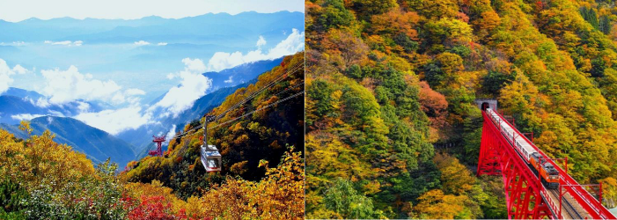
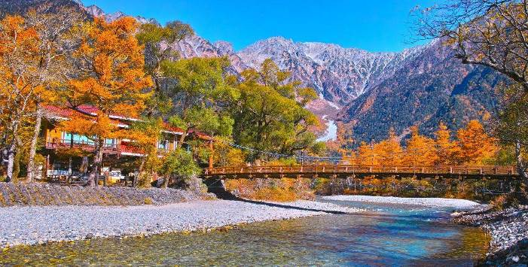
備註：【紅葉季節】依每年天候因素影響，紅葉變化無法完全掌握，全看您和日本紅葉的緣份，敬請瞭解。如遇天候
因素（下雨.颳風或氣溫..）其凋謝或未紅，會依原行程前往景點純欣賞，請見諒。
（以下航班時間&接駁時刻等，僅提供參考，實際請以出發日航班為主）
程別 | 航空公司 | 航班編號 | 起飛城市 | 抵達城市 | 起飛/抵達時間
去程 | 國泰航空 | CX530 | 桃園 TPE | 名古屋 NGO | 12:00/15:30
回程 | 國泰航空 | CX531 | 名古屋 NGO | 桃園 TPE | 16:35/19:10

第一天 | 桃園國際機場名古屋中部國際機場→下呂溫泉飯店
今日集合於「桃園國際機場」，由專人辦理出境手續後，搭乘豪華噴射客機，享受機上美食，欣賞白雲朵朵，於午後抵達有日本底特律之稱的「名古屋」，抵達後專車前往飯店，養足精神，準備展開迷人的日本之旅。
早餐：XXX 中餐：機上精緻餐盒 晚餐：飯店內會席料理 或 自助餐
住宿：下呂溫泉 小川屋 或 湯遊之宿 下呂觀光飯店 或 下呂溫泉望川館 或同級
第二天 | 白川鄉合掌村→悠遊山川美景～黑部峽谷觀光火車（猫又-宇奈月）→宇奈月溫泉
【白川鄉合掌村】被列為世界文化遺產，以其獨特的合掌造屋而聞名。村內的傳統民居建築以特殊的屋頂結構，多個三角形的坡屋頂交疊而成，形如合掌的手掌，這種設計有助於防止積雪和提供溫暖。合掌村的風景猶如時光倒流，將遊客帶回古時日本的鄉村風光。冬季的雪景更添魅力。村內有許多古老的民宅可供參觀，提供了對當地生活和文化的深入了解。
【黑部峽谷觀光火車】黑部峽谷觀光火車是日本著名的觀光鐵道之一，沿著黑部川穿梭於壯麗的峽谷之間。這條觀光火車路線全長約20.1公里，沿途風光秀麗，春季的新綠、夏季的清流、秋季的紅葉與冬季的雪景，各有不同的迷人風貌，尤其以秋天的紅葉景色最為著名。列車設計為開放式車廂，讓旅客能夠更加貼近大自然，感受山谷間清新的空氣與壯觀的自然景觀。途中經過多座險峻的懸崖與山壁，還能看到壯觀的鐵橋、隧道與溫泉，像是黑薙溫泉、鐘釣溫泉等秘湯，都是峽谷間的隱藏寶藏。
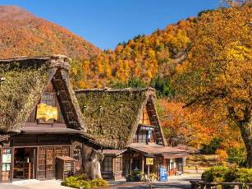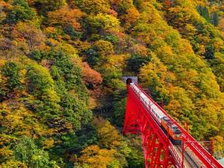
早餐：飯店享用早餐 中餐：日式涮涮鍋 或 日式風味餐 晚餐：飯店內會席料理 或 自助餐
住宿：金太郎溫泉酒店 或 宇奈月杉乃井飯店 或 溫泉旅館 延對寺莊 或 大江戶溫泉物語宇奈月大飯店 或同級
第三天 | 隈研吾×玻璃藝術～富山市玻璃美術館→紅葉映水～庄川峽遊覽船→見證千年歲月的大銀杏～飛驒國分寺→穗高溫泉
【富山市玻璃美術館】富山市玻璃美術館是一座結合現代建築與玻璃藝術的文化地標，建築由日本知名建築師隈研吾設計，整座美術館以「玻璃之城」為概念，將富山的工藝傳統與現代藝術巧妙結合，讓人沉浸在光影與玻璃交織的夢幻世界。館內展示來自世界各地的現代玻璃藝術，包含玻璃雕塑、裝置藝術與富山玻璃工藝，其中最具代表性的展區是玻璃之森，透過大型懸吊玻璃作品，營造出猶如置身於神秘森林的視覺體驗。此外，富山市玻璃美術館內還設有一座充滿藝術氛圍的圖書館，木質空間與現代設計相互交融，為訪客提供了一個靜謐而充滿靈感的閱讀空間。
【庄川峽遊覽船】是一個能近距離欣賞四季美景的熱門景點，特別是在秋季，當楓葉染紅山谷，乘坐遊覽船順流而下，能將紅葉倒映水面的夢幻景致盡收眼底。每年10月下旬至11月中旬，庄川峽兩岸的楓樹與櫸樹逐漸染上紅、黃、橙的鮮豔色彩，與碧綠的庄川河相互輝映，形成一幅絕美的秋日畫卷。遊覽船緩緩行駛於靜謐的峽谷間，旅客可以在船上欣賞到峽谷陡峭的岩壁、層層疊疊的秋色，以及紅葉映照在河面的醉人景象，仿佛進入了一幅流動的風景畫。
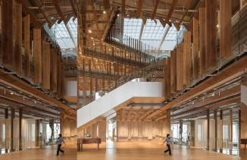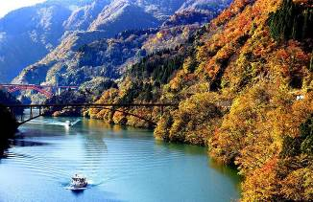
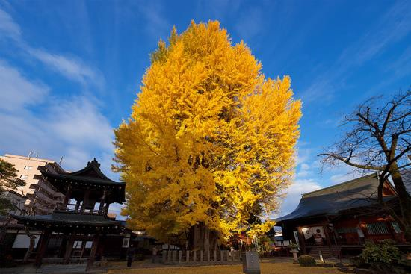
【飛驒國分寺】是一座擁有超過1250年歷史的古剎，為奈良時代所建，至今仍保留著濃厚的歷史與文化氛圍。寺內最具代表性的景觀，便是高聳入雲、見證千年歲月的大銀杏樹，被指定為國家天然紀念物，每到秋季便吸引無數遊客前來觀賞。這棵大銀杏樹齡約1250年，高達28公尺，樹幹粗壯，需數人合抱才能環繞。每年10月下旬至11月上旬，銀杏葉逐漸轉為金黃，當陽光灑落，整棵樹宛如一片金色瀑布，落葉鋪滿寺院庭院，營造出一幅靜謐而夢幻的秋日景致。相傳這棵大銀杏具有祈求安產的靈力，因此也成為信徒祈福的聖地。
早餐：飯店享用早餐 中餐：西式套餐 或 日式風味餐 晚餐：飯店內會席料理 或 自助餐
住宿：穗高莊 山之飯店 或 新穗高溫泉 穗高飯店 或同級
第四天 | 探訪神之故鄉，上高地半日輕健行之旅→走進江戶驛站風情～奈良井宿→昼神溫泉
【上高地】本日特別安排半日輕健行，讓您以悠閒步調深入探索這片被譽為日本阿爾卑斯山絕景的自然寶地，充分感受上高地的壯麗與寧靜。
上高地位於長野縣松本市，四周被海拔三千公尺級的北阿爾卑斯山脈環繞，以清澈的梓川、雄偉的穗高連峰、以及原始森林景觀聞名，堪稱大自然的瑰寶。健行途中將經過象徵上高地的地標－河童橋，站在橋上可一覽穗高連峰的壯麗景色，並欣賞梓川流水映照著藍天白雲，景色如詩如畫。沿途還能走入大正池，欣賞湖面倒映著山巒與枯立木的奇幻景觀，彷彿置身於夢幻世界。
此次行程特別設計半日輕健行，讓您無需攀爬陡峭山路，輕鬆漫步於平緩的步道之間，悠然欣賞大自然四季更迭的風采，無論是拍攝壯麗景致、感受山林的清新空氣，或是沉浸於靜謐的山水之間，皆能享受一場難忘的大自然洗禮。
※備註1：若上高地因氣候及路況等因素無法入內時，行程將改往【高山二，三散策】+【平湯瀑布】，敬請了解。
※備註2：因上高地為了環境保護的關係，在人多的假日或特定的日期，使行節能減碳的活動一般的觀光巴士不能進入上高地，必需要換搭另一台由上高地準備的節能減碳巴士，因而有時同一團無法搭同一台巴士或與當地旅客併同一輛巴士的可能，敬請了解！
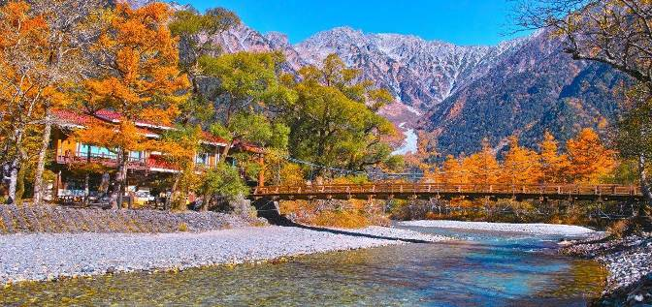
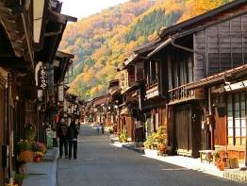
【奈良井宿】奈良井宿位於長野縣塩尻市，是一個保存完好的江戶時代驛站，具有濃厚的歷史與文化氛圍。這裡是古代中山道的一個重要驛站，當時的商旅和朝廷使者都會在這裡停留休息，是一個典型的江戶時代集市與旅遊休憩的地方。今天的奈良井宿依然保持著傳統的街道布局和古老的建築風貌，彷彿走進了一個充滿江戶風情的歷史小鎮。走在古老的街道上，您可以欣賞到歷史悠久的木造房屋，其中許多建築仍保持著當時的特色，如紅瓦屋頂、木製窗框、以及石板鋪設的街道。這些建築散發出一股濃厚的懷舊氛圍，仿佛時光倒流，帶您回到數百年前的江戶時代。特別是在秋天，當楓葉和銀杏樹染上金黃與紅色，街道兩旁的景色更添美麗。
早餐：飯店內早餐 中餐：為方便遊玩，發放2000日幣自理 晚餐：飯店內會席料理 或 自助餐
住宿：昼神溫泉 湯多利の里 伊那華 飯店 或 昼神温泉 湯元飯店阿智川 或同級
第五天 | 富士見台高原Heavens Sonohara（搭乘三段大小纜車）→免稅店→名古屋市區飯店
【富士見台高原Heavens Sonohara】位於長野縣阿智村和岐阜縣中津川市的邊境，屬於中部阿爾卑斯山南端惠那山系，標高1739公尺。昔日稱做「山伏岳」，明治初年因富士信教者在此設置了「富士遙拜所」而改稱為『富士見台』，先搭纜車至展望台後再換吊椅沿著山坡到頂端可以俯瞰整個高原秋景。
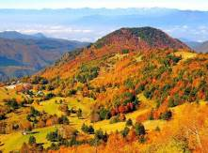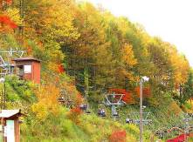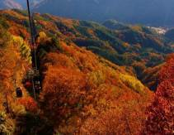
【免稅店】您可以自由購物送給親朋好友。
早餐：飯店享用早餐 中餐：日式風味餐 晚餐：方便逛街，敬請自理
住宿：名古屋宜必思尚品酒店 或 名古屋納屋橋大和Roynet DEL style飯店 或 VESSEL HOTEL CAMPANA 名古屋 或同級
第六天 | 名古屋市區自由活動→名古屋中部機場桃園國際機場
早餐後，您可自由前往體驗名古屋市區的熱情。並於約定時間返回飯店集合。
推薦行程：
【驛前廣場】站前是遊樂休閒中心，有各種酒館餐廳，還有許多名品店、日常用品店、大型百貨公司等；地下街市也有各種專賣店、精品店，可盡情享受逛街購物的樂趣，也可趁此機會大肆採購一番！
【綠洲21】佔地19000平方公尺的公園，其中有一造型獨特外觀猶如UFO的"水上宇宙船"及配置花壇和樹木的"綠色大地"，並匯集了各式各樣有趣的店舖，也是作為公共交通連接點的汽車終點站，不愧是都市中心的立體公園。
美好的行程告一個段落，整理行裝，搭乘豪華客機飛返溫暖的祖國台灣，結束此次愉快難忘的六日遊。
★預祝您旅遊平安 旅途愉快!★
早餐：飯店享用豐盛早餐 中餐：方便逛街，敬請自理 晚餐：機上精緻餐盒
住宿：溫暖的家
溫馨提醒及建議
- 日本小費：導遊＋司機小費每日每位貴賓NT300。
- 貼心說明：給小費也是國際禮儀之一喔！
- 行程表中列出之飯店及餐點內容僅為先行提供給貴賓參考，實際狀況以本公司最終確認為主，敬請見諒。
- 『為考量旅客自身旅遊安全，並顧及同團其他旅客之旅遊權益，年滿70歲及行動不便之貴賓，若無親友陪同者，請事先告知敝公司，讓我們為您提供專業的建議』
- 『親愛的旅客您好，如您為未滿20歲之未成年人，未與法定代理人一同報名參加旅遊行程時，須得法定代理人之同意，報名始為有效！為確認您的報名有徵得法定代理人之同意，請您記得將旅行社所給旅遊定型化契約書或同意書，提供給您的法定代理人簽名後並繳回，報名手續始有效完成！』
- 團體旅遊需多方顧及全體旅客，時間的安排也需相互配合，故若有嬰幼兒同行時，可能無法妥適兼顧，所以煩請貴賓於報名時，多方考量帶嬰幼兒同行可能產生的不便，以避免造成您的不悅與困擾。
- 素食：因各地風俗民情不同，國外的素食習慣大多是可以食用蔥、薑、蒜、蛋、奶等，除華僑開設的中華料理餐廳外，多數僅能以蔬菜、豆腐等食材料理為主；若為飯店內用餐或一般餐廳使用自助餐，亦多數以蔬菜、漬物、水果等佐以白飯或麵食類。故敬告素食貴賓，海外團體素食餐之安排，無法如同在台灣般豐富且多變化，故建議素食貴賓能多多鑑諒並自行準備素食罐頭或泡麵等，以備不時之需。
- 因氣候無法預測，故若遇大風雪、火山、颱風、地震等情況，則會以行程安全順利為考量，採緊急行程應變措施，敬請見諒。
- 本行程設定為團體旅遊行程，故為顧及旅客於出遊期間之人身安全及相關問題，於旅遊行程期間，恕無法接受脫隊之要求；若因此而無法滿足您的旅遊需求，建議您另行選購團體自由行或航空公司套裝自由行，不便之處尚祈鑒諒。
- 我們為維護旅遊品質及貴賓們的權益，在不變更行程內容之前提下，將依飯店具體確認回覆的結果，再綜合當地實際交通等情況，為貴賓們斟酌調整並妥善安排旅遊行程、飯店入住之先後順序或旅遊路線，請以說明會或最後確認的行程說明資料為準。
- 行程於國外如遇塞車時，請貴賓們稍加耐心等候。如塞車情形嚴重，而會影響到行程或餐食的安排時，為維護旅遊品質及貴賓們的權益，我們將為您斟酌調整並妥善安排旅遊行程，敬請貴賓們諒解。
- 日本飯店有禁菸房、禁菸樓層或室內全面禁菸等規定，如有吸菸需求請前往規定的吸菸區，如因在飯店房間內吸菸所產生罰金皆須由旅客自行承擔。
本行程、班次時間及住宿飯店之確認以說明會資料為主，但將儘量忠於原行程。
若遇特殊情況將會稍做調整，行程安排將以當地為主，敬請見諒。
若離隊視同放棄，恕不退費敬請鑒諒。

